 | г. Могилев, ул. Ленинская, 13  80(222) 70 70 28  +375 29 184 84 89 Ирина  irina.intourist@bk.ru | 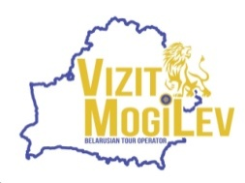
25.02.2023
Экскурсионно-патриотический тур
«Ко Дню Защитника Отечества»
Минск – Музей истории ВОВ – Линия Сталина
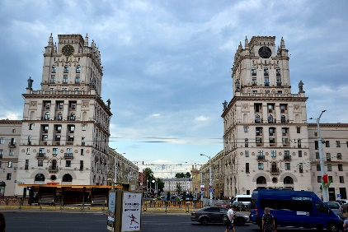 | 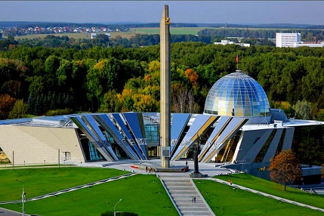 |  | 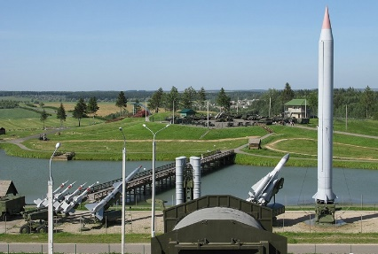
Программа тура:
07:00 Выезд из г. Могилева. Путевая информация экскурсовода.
11:00 В Минске на обзорной экскурсии по городу, Вы познакомитесь с прошлым и настоящим нашей столицы.
Минск – город с богатейшей историей, но, к большому сожалению, в этом древнем городе старинных памятников архитектуры сохранилось очень мало. В годы Великой Отечественной войны около 80% зданий в Минске были разрушены.
Посещение Белорусского Государственного музея истории Великой Отечественной войны – крупнейшее современное хранилище Памяти о тех великих и страшных днях. Обзорная экскурсия по Музею ВОВ.
Посещение Историко-культурного комплекса «Линия Сталина» – один из наиболее грандиозных фортификационных ансамблей на территории Беларуси.
Основную композицию данного музея представляют так называемые ДОТЫ – это оборонительные огневые точки. В галерее «Линии Сталина» был возрождён ротный участок, два пулеметных ДОТа, и пункт наблюдения. Также здесь была создана проекция местности, полная система траншей и различных построек того времени. Необходимо отметить, что в Советском Союзе эту систему оборонительных построек «Линией Сталина» не называли. Такое название придумала иностранная пресса, в частности, немецкая.
19:00 Выезд в Могилев.
22:00 Возвращение в Могилев.
Стоимость программы:
125,00 руб./взр.; 115,00 руб./дет.

Включено в стоимость: транспортное обслуживание по маршруту; экскурсионное обслуживание по программе; посещение Музея истории ВОВ; входной билет в ИКК «Линия Сталина».

